湳雅國小辦理105年度交通安全劇場巡迴展演實施計畫成果報告表
計畫名稱 | 105年度交通安全劇場  巡迴展演實施計畫 | 活動地點 | 活動中心
補助經費來源 | 縣款補助 | 活動日期 | 105/05/24
參與對象 | 2-6年級師生 | 參與人次 | 182人
活動目標 | 讓孩子知道當假日到社區附近的公園，或是騎車到住家附近的公園享受遊樂設施時，當參與戶外活動時能注意交通安全，並具備交通安全的常識和應遵守的事項。
活動內容  （含前置教學說明） | 1.明瞭交通標誌的意義。 2.能明白交通標誌的重要性。  3.請小朋友在家騎乘腳踏車時，先想一想騎乘腳踏車安全守則，並提醒家長能遵守交通規則。
活 動 概 述 與 效 益 評 估
劇團以角色扮演的形式及推廣方法，讓交通安全的議題引起孩子的學習動機，並於演出過程中將相關交通安全常識融於表演中，避免學生因一時的快感或是迷失而違反交通安全，更能將此學到的知識傳達給家長更能注意到交通意外的可怕，體認到交通安全在生活中的重要性，這真是一次精彩又富有教育意義的演出。
檢 討 與 建 議
其 他
填表者：劉瓊玫 主任：許興武 校長：蘇月妙
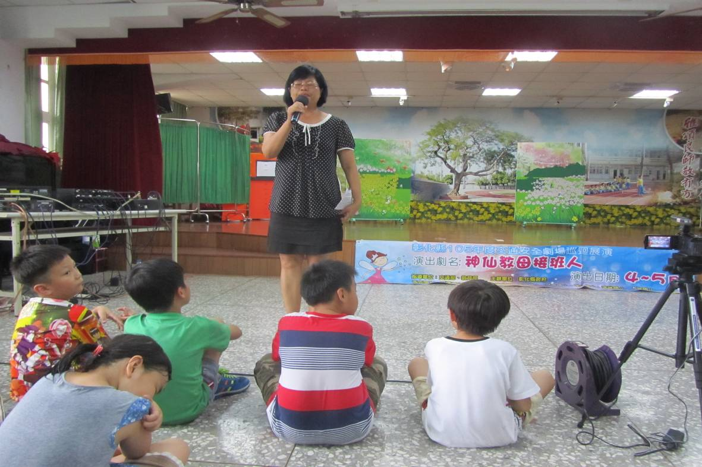
活動說明：校長先介紹今天的演出主題和劇團。
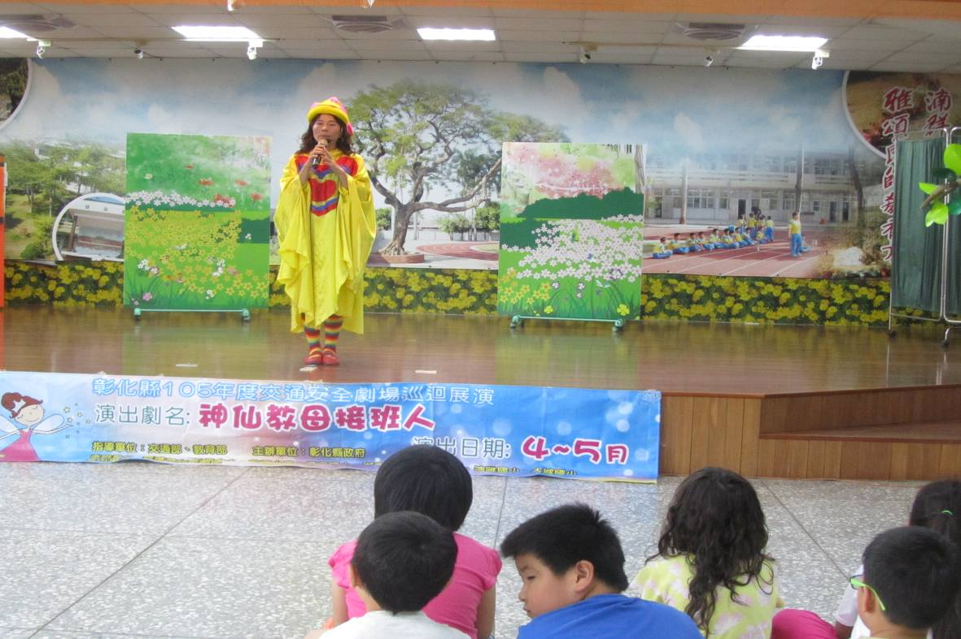
活動說明：劇團姊姊先說明演出的主題。

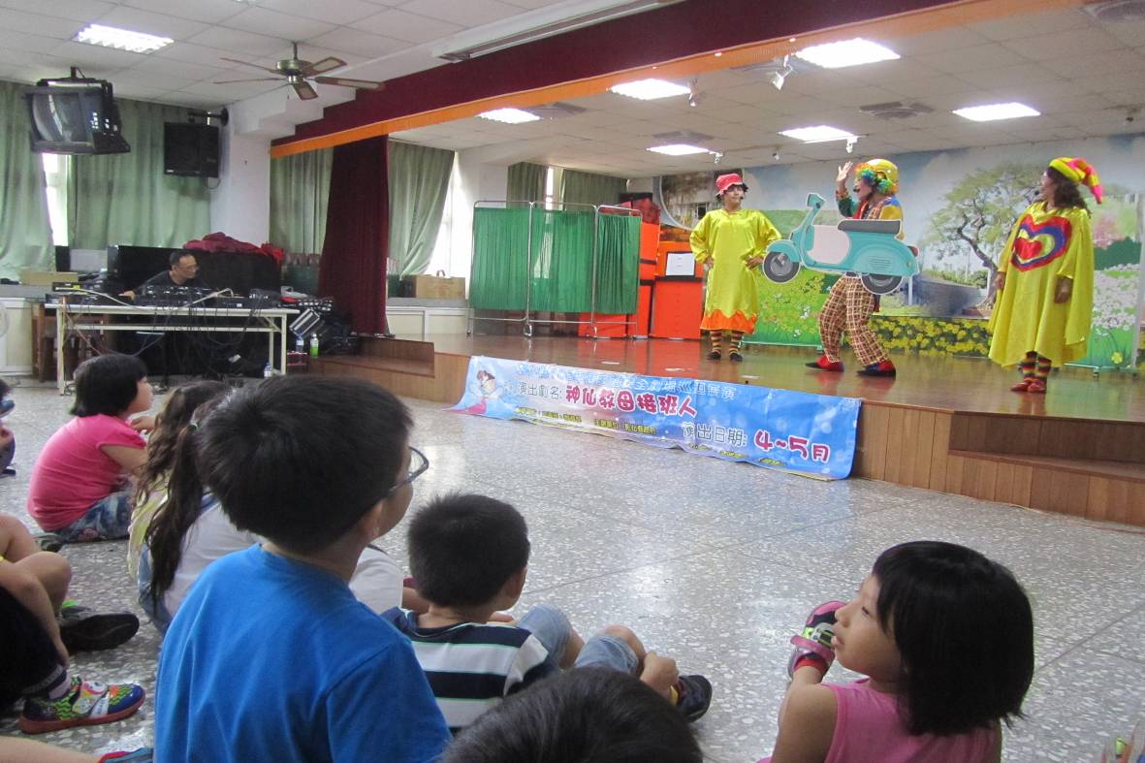
活動說明：學生認真的觀賞
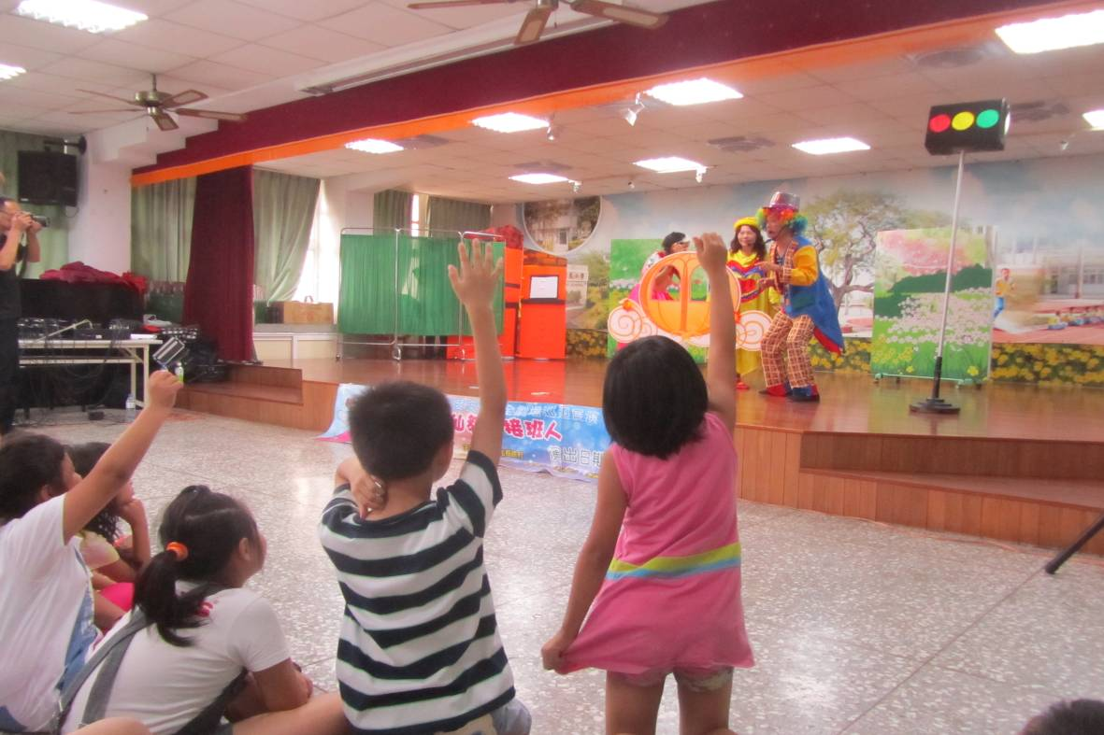
活動說明：踴躍的提出小美和神仙姊姊的錯誤行為

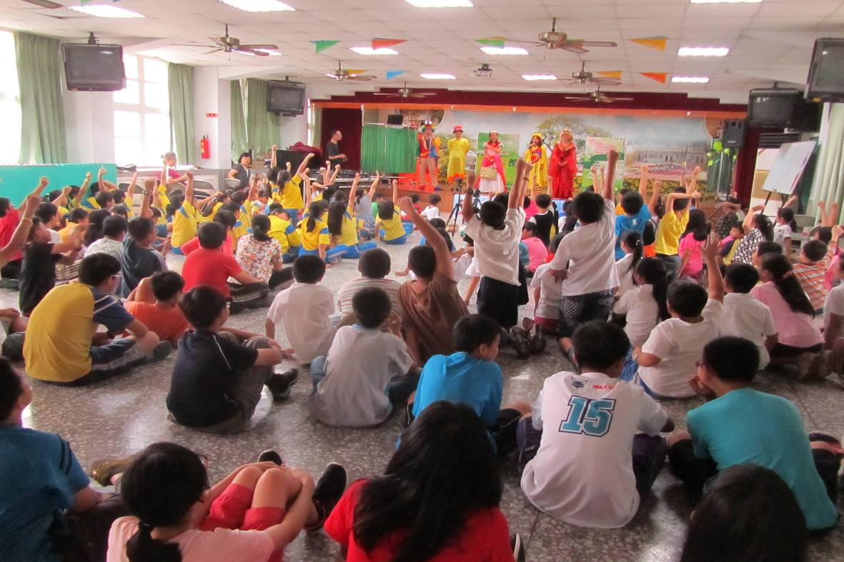
活動說明：學生踴躍的舉手回答劇團姊姊所提出的問題
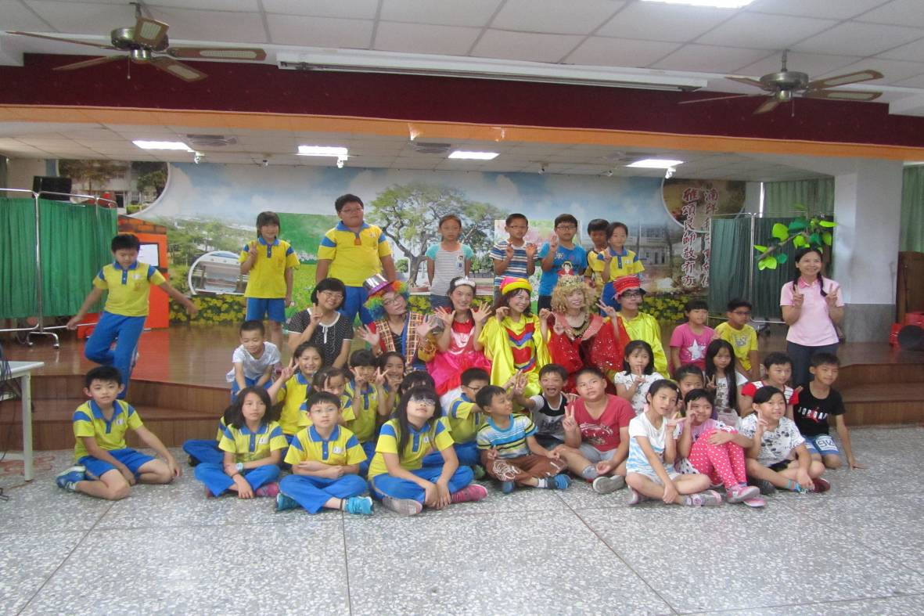
活動說明：表演完畢時各班學生與劇團演員拍團體照

